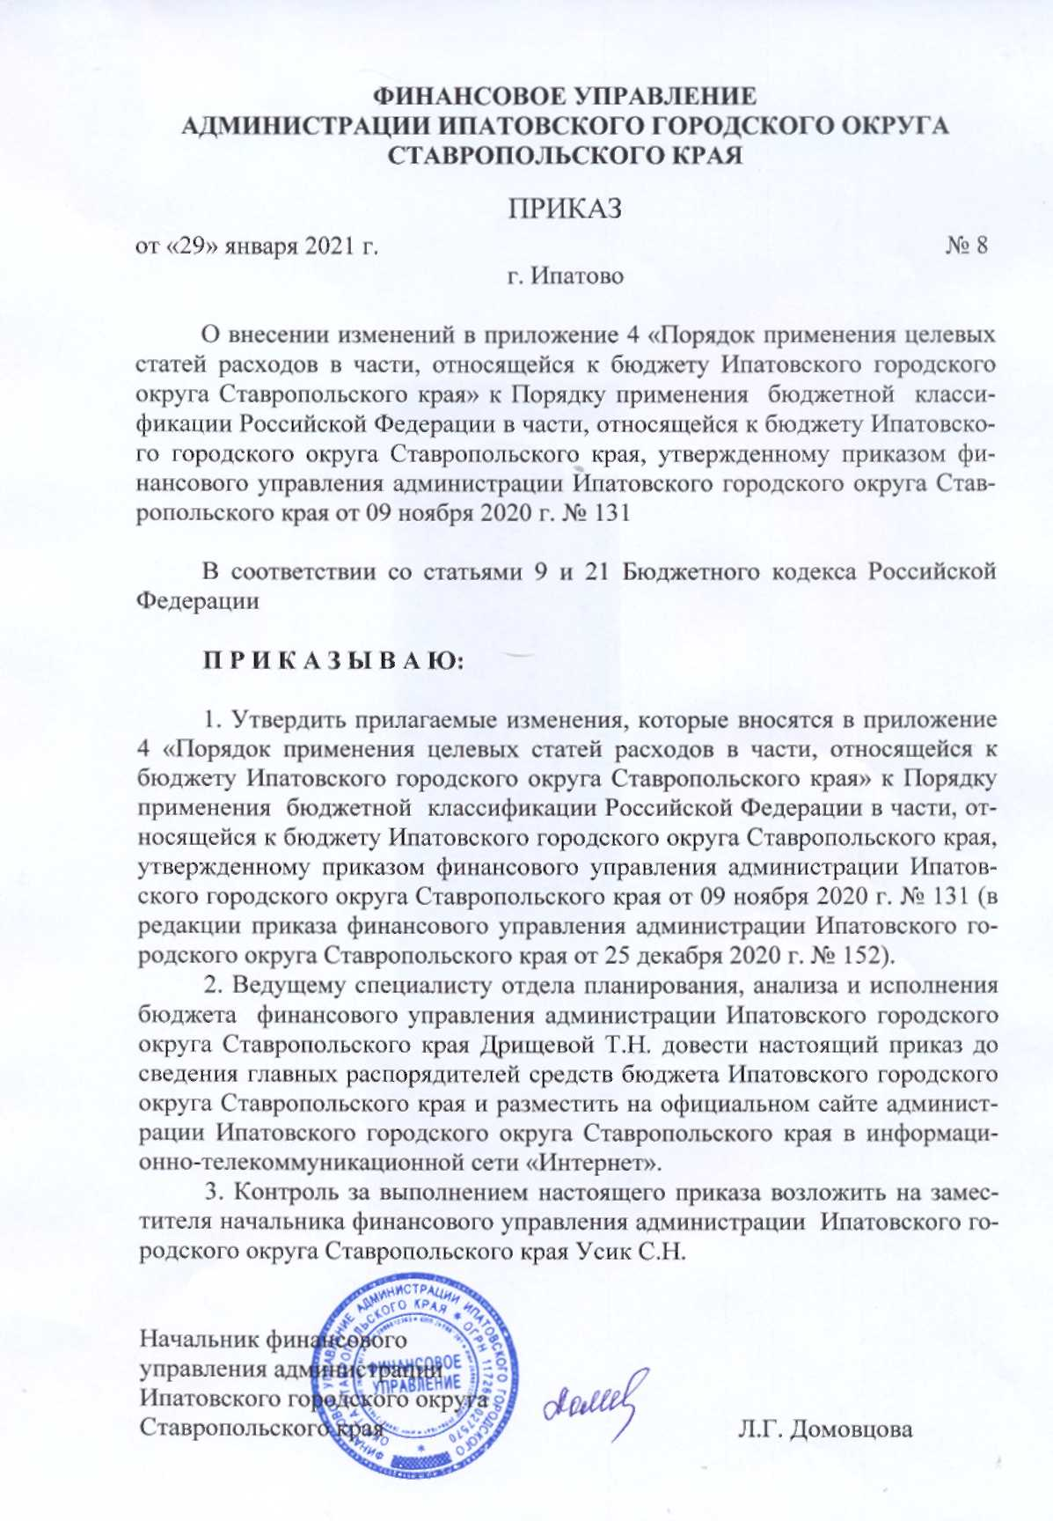

Утверждены
приказом
финансового управления
администрации Ипатовского
городского округа
Ставропольского края
от «29» января 2021 г. № 8

ИЗМЕНЕНИЯ,
которые вносятся в приложение 4 «Порядок применения целевых статей расходов в части, относящейся к бюджету Ипатовского городского округа Ставропольского края» к Порядку применения бюджетной классификации Российской Федерации в части, относящейся к бюджету Ипатовского городского округа Ставропольского края, утвержденному приказом финансового управления администрации Ипатовского городского округа Ставропольского края от 09 ноября 2020 г. № 131

1. В пункте 1.1. «Перечень и правила отнесения расходов местного бюджета на соответствующие целевые статьи»:
1.1. В подпункте 1.1.1. Муниципальная программа «Развитие образования в Ипатовском городском округе Ставропольского края»:
1.1.1. После целевой статьи «01 1 02 L5760 Обеспечение комплексного развития сельских территорий» дополнить целевой статьёй следующего содержания:
«01 1 02 S7210 Проведение капитального ремонта зданий и сооружений муниципальных образовательных организаций
По данному направлению расходов отражаются расходы местного бюджета на проведение работ по капитальному ремонту здания начальной школы МБОУ СОШ № 1, источником финансового обеспечения которых являются остатки средств 2020 года, возвращенные из бюджета Ставропольского края, а также расходы местного бюджета, в целях софинансирования, которых местному бюджету предоставляются указанные средства».
1.2. В подпункте 1.1.3. Муниципальная программа «Развитие жилищно-коммунального хозяйства, защита населения и территории от чрезвычайных ситуаций в Ипатовском городском округе Ставропольского края»:
1.2.1. После целевой статьи «03 2 05 G8417 Реализация проектов развития территорий муниципальных образований, основанных на местных инициативах (Ремонт тротуара по улице Чонгарская (от улицы Орджоникидзе до улицы Объездная) в городе Ипатово Ипатовского городского округа Ставропольского края)» дополнить целевой статьёй следующего содержания:
«03 2 05 G8418 Реализация проектов развития территорий муниципальных образований, основанных на местных инициативах (Устройство детской площадки в селе Октябрьское Ипатовского городского округа Ставропольского края)»;
1.2.2. После целевой статьи «03 2 05 S8417 Реализация проектов развития территорий муниципальных образований, основанных на местных инициативах (Ремонт тротуара по улице Чонгарская (от улицы Орджоникидзе до улицы Объездная) в городе Ипатово Ипатовского городского округа Ставропольского края)» дополнить целевой статьёй следующего содержания:
«03 2 05 S8417 Реализация проектов развития территорий муниципальных образований, основанных на местных инициативах (Устройство детской площадки в селе Октябрьское Ипатовского городского округа Ставропольского края)».
1.3.В подпункте 1.1.7. Муниципальная программа «Социальная поддержка граждан в Ипатовском городском округе Ставропольского края»:
1.3.1. После целевой статьи «07 1 01 76240 Предоставление государственной социальной помощи малоимущим семьям, малоимущим одиноко проживающим гражданам» дополнить целевой статьёй следующего содержания:
«07 1 01 76250 Выплата социального пособия на погребение
По данному направлению расходов отражаются расходы местного бюджета, осуществляемые за счет иных межбюджетных трансфертов из краевого бюджета на выплату социального пособия на погребение в случаях, если умерший не подлежал обязательному социальному страхованию на случай временной нетрудоспособности и в связи с материнством на день смерти и не являлся пенсионером, а также в случае рождения мертвого ребенка по истечении 154 дней беременности, в соответствии с Федеральным законом «О погребении и похоронном деле»;
1.3.2. После целевой статьи «07 1 01 78260 Предоставление гражданам субсидий на оплату жилого помещения и коммунальных услуг» дополнить целевой статьёй следующего содержания:
«07 1 01 78270 Дополнительные меры социальной поддержки в виде дополнительной компенсации расходов на оплату жилых помещений и коммунальных услуг участникам, инвалидам Великой Отечественной войны и бывшим несовершеннолетним узникам фашизма
По данному направлению расходов отражаются расходы местного бюджета
на дополнительные меры социальной поддержки в виде дополнительной компенсации расходов на оплату жилых помещений и коммунальных услуг участникам, инвалидам Великой Отечественной войны и бывшим несовершеннолетним узникам концлагерей, гетто и других мест принудительного содержания, созданных фашистами и их союзниками в период второй мировой войны в соответствии Законом Ставропольского края от 11 февраля № 20-кз «О дополнительной мере социальной поддержки в виде дополнительной компенсации расходов на оплату жилых помещений и коммунальных услуг участникам, инвалидам Великой Отечественной войны и бывшим несовершеннолетним узникам фашизма».
1.4. В подпункте 1.1.8. Муниципальная программа «Молодежь Ипатовского городского округа Ставропольского края»:
1.4.1. После целевой статьи «08 2 01 L4970 Предоставление молодым семьям социальных выплат на приобретение (строительство) жилья» дополнить целевой статьёй следующего содержания:
«08 2 01 S4970 Предоставление молодым семьям социальных выплат на приобретение (строительство) жилья, нуждающимся в улучшении жилищных условий, имеющим одного или двух детей, а также, не имеющим детей, социальных выплат на приобретение (строительство) жилья
По данному направлению расходов отражаются расходы местного бюджета на мероприятия по предоставлению молодым семьям, являющимся участниками мероприятия по обеспечению жильем молодых семей ведомственной целевой программы «Оказание государственной поддержки гражданам в обеспечении жильем и оплате жилищно-коммунальных услуг» государственной программы Российской Федерации «Обеспечение доступным и комфортным жильем и коммунальными услугами граждан Российской Федерации», нуждающимся в улучшении жилищных условий, имеющим одного или двух детей, а также не имеющим детей, социальных выплат на приобретение (строительство) жилья, за счет средств краевого бюджета, а также расходы местного бюджетов, в целях софинансирования которых местному бюджету предоставляются указанные средства.».
1.5. В подпункте 1.1.10. Муниципальная программа «Дорожное хозяйство и обеспечение безопасности дорожного движения Ипатовского городского округа Ставропольского края»:
1.5.1. После целевой статьи «10 2 03 G8405 Реализация проектов развития территорий муниципальных образований, основанных на местных инициативах (Ремонт участка автомобильной внутрипоселковой дороги общего пользования местного значения по улице Гагарина в селе Красная Поляна Ипатовского городского округа Ставропольского края)» дополнить целевой статьёй следующего содержания:
«10 2 03 S7830 Капитальный ремонт и ремонт автомобильных дорог общего пользования местного значения в городских округах и городских поселениях
По данному направлению расходов отражаются расходы местного бюджета на капитальный ремонт и ремонт автомобильных дорог общего пользования местного значения в городском округе за счет бюджетных ассигнований дорожного фонда Ставропольского края (остатки 2020 года), а также расходы местного бюджета, в целях софинансирования которых местному бюджету предоставляются указанные средства из краевого бюджета.».

________________________________________

